区政协三届五次会议第20号提案沟通记录

第一次沟通
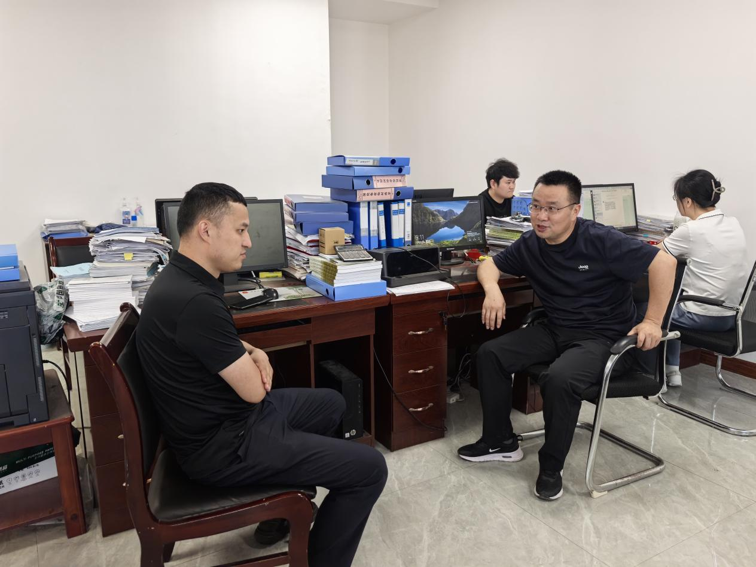

2024年5月9日，区农经站站长冯波与政协委员赵冉第一次沟通，了解提案背景、现实依据、意图和办理要求。

